Hledá se majitel…
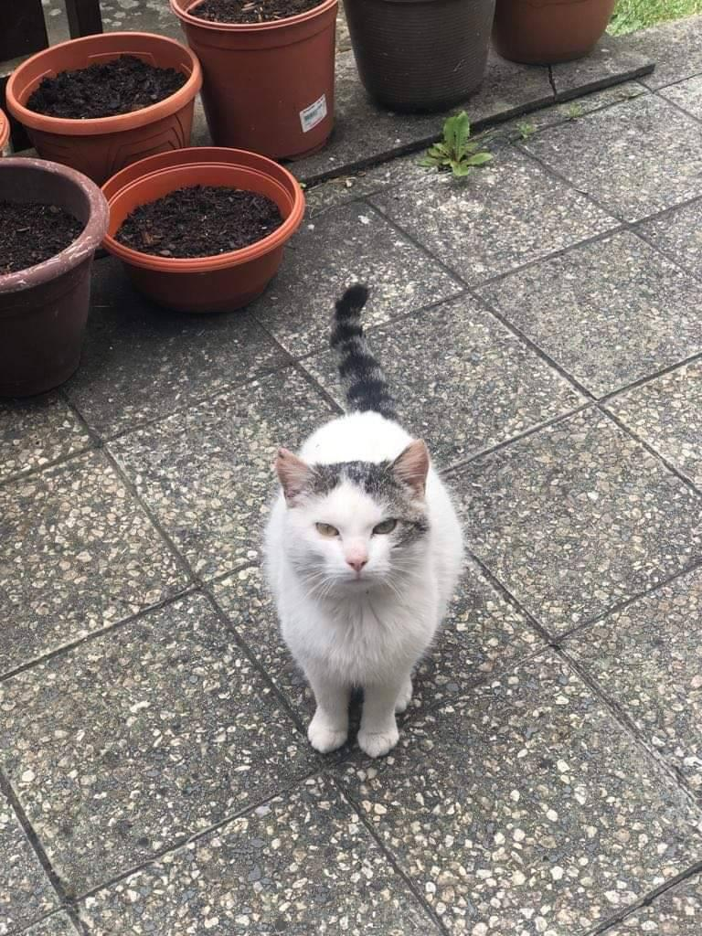
Kocourek se potuluje v okolí mateřské školy v Sosnové. Je mazlivý a je vidět, že dosud nestrádal.
Pokud ho postrádáte, volejte na OÚ tel. 487520874 nebo 775253992

